Prénom : ……………………………………… | Date : …………………………………………………………...............…………

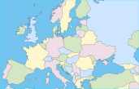 | GÉOGRAPHIE  La population de l'Europe (E - 04)

La répartition de la population en Europe

L’Europe est le 3ème foyer de peuplement du monde (après la Chine et l’Inde). En incluant la Russie elle compte 800 millions d’habitants et représente 10% environ de la population mondiale.
Mais la population est répartie inégalement. Elle est principalement concentrée au Nord-Ouest (en gros dans un triangle Londres - Paris - Berlin). Elle est plus nombreuse près des fleuves et des côtes et absente dans les massifs montagneux. Sa répartition a également des causes historiques : l’exode rural (départ des paysans vers les villes), la centralisation des activités dans les grandes capitales (surtout Paris et Londres).
Aujourd’hui, on constate un vieillissement de la population européenne. On parle de la transition démographique.

Les grandes villes européennes
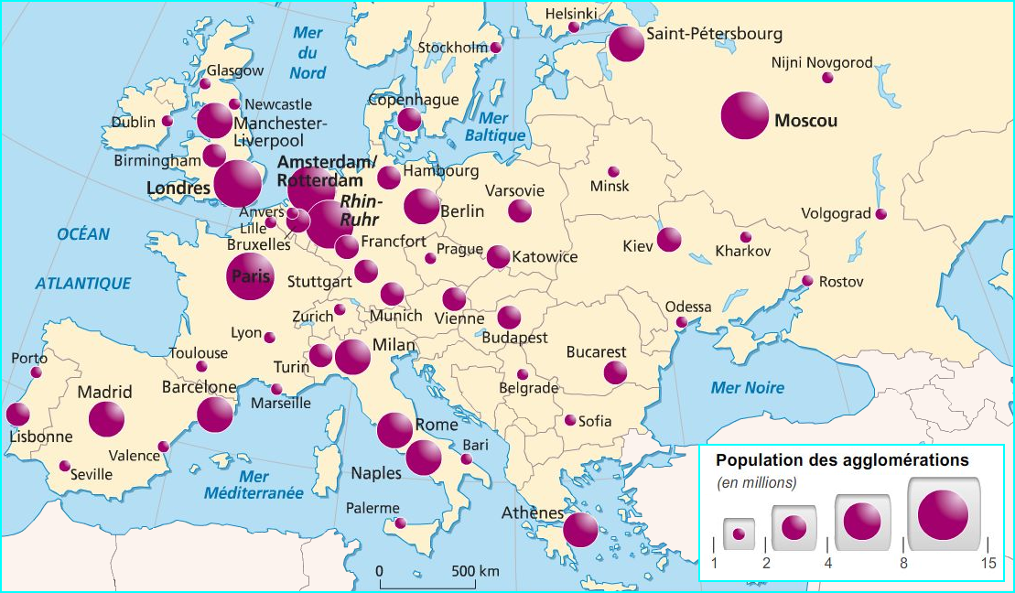

Les villes et les populations urbaines

Jusqu’au XIXème siècle la population européenne vivait en grande majorité dans les campagnes. Au XIXème siècle, avec la Révolution industrielle, les villes se sont énormément développées et attirent la grande majorité des Européens : c'est l'exode rural.
Les villes se trouvent aujourd’hui au cœur de toutes les activités économiques, politiques ou culturelles.
Les villes européennes forment le réseau urbain (trame qui lie les grandes villes ou métropoles), inégalement dense selon les pays.
Mais cette nouvelle civilisation urbaine a aussi ses défauts : manque de solidarité entre les habitants, isolement, solitude des retraités, banlieues sinistres, etc.

